Sistema de Caixa Eletrônico
Especificação de Caso de Uso

Versão 1.0

Histórico da Revisão
Data | Versão | Descrição | Autor
04/04/2015 | 1.0 | Consulta de Saldo | Juan

Índice Analítico
1. Diagrama de Caso de Uso 4
2. Catálogo de Atores 4
3. Casos de Uso 4
3.1.1 Consultar Saldo 4
4. Fluxo de Eventos 4
4.1 Fluxo Básico 4
4.2 Fluxos Alternativos 4
4.2.1. < FA_01 > 4
4.2.2. <FA_02 > 4
5. Pré-condições 4
6. Pós-condições 4

Diagrama de Caso de Uso

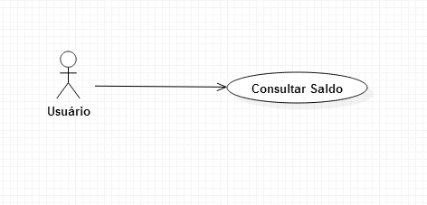

Catálogo de Atores
Nome | Descrição
Cliente | Usuário com objetivo de administrar conta bancaria.

Casos de Uso

Consultar Saldo
Usuário acessa caixa eletrônico para consultar saldo bancário de sua conta.

Fluxo de Eventos

Fluxo Básico
    - Sistema solicita a inserção do cartão ;
    - O Cliente insere cartao [FA_02] ;
    - Sistema solicita a senha do usuário ;
    - O Cliente digita a senha[FA_01] ;
    - Sistema Valida Informações[RN_01] ;
    - Sistema exibe tela de operações ;
    - O Cliente seleciona ‘Consulta de Saldo’ ;
    - Sistema busca informações com os dados do Usuário ;
    - Saldo do cliente é exibido na tela.

Fluxos Alternativos

4.2.1. < FA_01 >
Senha do Cliente incorreta, sistema exibe janela de tentativas restantes.

4.2.2. <FA_02 >

Conta do cliente não validada.

Pré-condições
Conta deve estar validada junto ao banco.

Pós-condições
Cliente consulta saldo.

